Федеральное Агентство по рыболовству

Федеральное государственное бюджетное образовательное учреждение высшего профессионального образования.
Калининградский Государственный Технический Университет

Институт менеджмента, экономики и предпринимательства
Кафедра экономики и предпринимательства

Реферат по дисциплине: Управление персоналом

На тему: «Психологические факторы управления персоналом»

Калининград
2011 г.

Содержание

Введение…………………………………………………………………………..3

- Методы управления персоналом………………………………………….4
- Факторы управления персоналом…………………………………………7
- Социально-психологический климат в коллективе……………………...9
  - Структура СПК…………………………………………………………9
  - Факторы влияющие на СПК………………………………………….11
  - Создание благоприятного СПК………………………………………17

Заключение……………………………………………………………………….20
Список литературы………………………………………………………………21

Введение

В настоящее время в условиях научно- технического прогресса и кризиса мирового хозяйства создание психологического климата коллектива является неотъемлемой частью борьбы за рост производительности труда и качество выпускаемой продукции. С развитием социального прогресса, с его противоречащими социально-психологическими аспектами тесно связаны проблемы формирования благоприятного психологического климата в коллективе организации. Так же проблема влияния психологических аспектов на управление коллективом является одной из важных и фундаментальных основ для благоприятного психологического климата.
Актуальность данной проблемы трактуется возросшими требованиями к уровню психологического вхождения индивида в его трудовую деятельность и усложнением психологической жизнедеятельности человека постоянным ростом их личностных притязаний.

- Методы управления персоналом

Управление персоналом - Область знаний и практической деятельности, направленная на обеспечение организации «качественным» персоналом (способным выполнять возложенные на него трудовые функции) и оптимальное его использование.

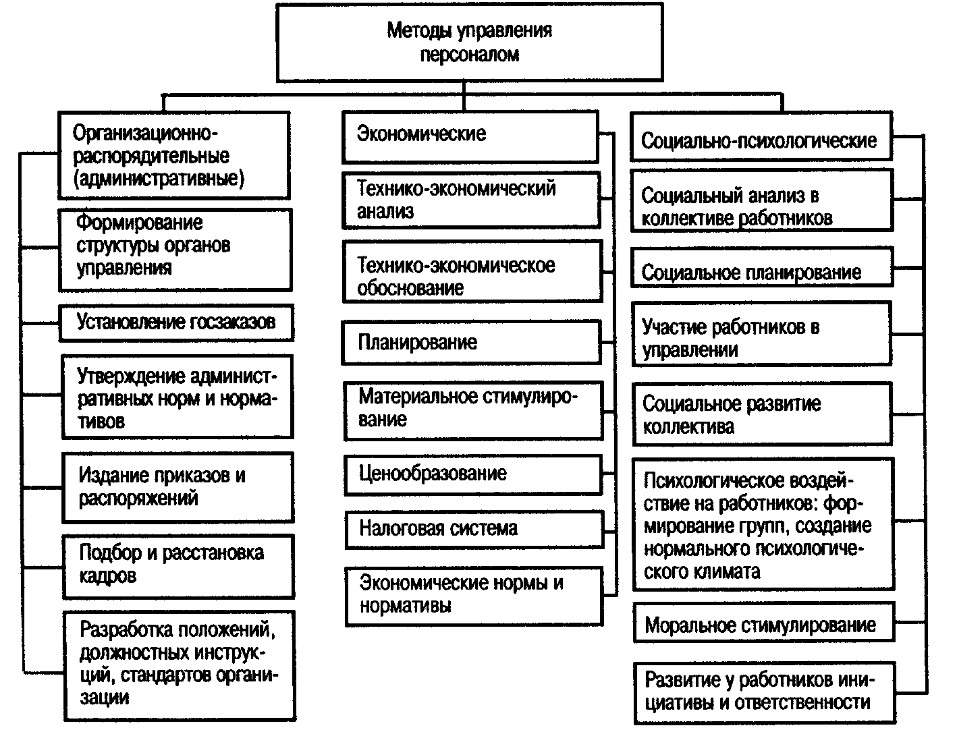
В данной таблице наиболее важны для данной работы социально-психологические методы.
Социально-психологические методы управления основаны на использовании социального механизма управления (система взаимоотношений в коллективе, социальные потребности и т.п.).
Специфика этих методов заключается в значительной доле использования неформальных факторов, интересов личности, группы, коллектива в процессе управления персоналом.
Социально-психологические методы — это способы осуществления управленческих воздействий на персонал, базирующиеся на использовании закономерностей социологии и психологии. Объектом воздействия этих методов являются группы людей и отдельные личности. По масштабу и способам воздействия эти методы можно разделить на две основные группы: социологические методы, которые направлены на группы людей и их взаимодействие в процессе трудовой деятельности; психологические методы, которые направленно воздействуют на личность конкретного человека.
Социологические методы исследования составляют научный инструментарий в работе с персоналом, они предоставляют необходимые данные для подбора, оценки, расстановки и обучения персонала и позволяют обоснованно принимать кадровые решения. Анкетирование позволяет собирать необходимую информацию путем массового опроса людей с помощью специальных анкет. Интервьюирование предполагает подготовку до беседы сценария (программы), затем (в ходе диалога с собеседником) получение необходимой информации. Интервью — идеальный вариант беседы с руководителем, политическим или государственным деятелем — требует высокой квалификации интервьюера и значительного времени. Социометрический метод незаменим при анализе деловых и дружеских взаимосвязей в коллективе, когда на основе анкетирования сотрудников строится матрица предпочтительных контактов между людьми, которая также показывает и неформальных лидеров в коллективе. Метод наблюдения позволяет выявить качества сотрудников, которые подчас обнаруживаются лишь в неформальной обстановке или крайних жизненных ситуациях (авария, драка, стихийное бедствие). Собеседование является распространенным методом при деловых переговорах, приеме на работу, воспитательных мероприятиях, когда в неформальной беседе решаются небольшие кадровые задачи.
Психологические методы играют важную роль в работе с персоналом, так как направлены на конкретную личность рабочего или служащего и, как правило, строго персонифицированы и индивидуальны. Главной их особенностью является обращение к внутреннему миру человека, его личности, интеллекту и поведению, с тем чтобы направить внутренний потенциал человека на решение конкретных задач организации.
Психологическое планирование составляет новое направление в работе с персоналом по формированию эффективного психологического состояния коллектива организации. Оно исходит из необходимости концепции всестороннего развития личности человека, устранения негативных тенденций в развитии трудового коллектива. Психологическое планирование предполагает постановку целей развития и критериев эффективности, разработку психологических нормативов, методов планирования психологического климата и достижения конечных результатов. К наиболее важным результатам психологического планирования следует отнести:
• формирование подразделений («команд») на основе психологического соответствия сотрудников;
• комфортный психологический климат в коллективе;
• формирование личной мотивации людей исходя из философии организации;
• минимизацию психологических конфликтов (скандалов, обид, стрессов, раздражений);
• разработку служебной карьеры на основе психологической ориентации работников;
• рост интеллектуальных способностей членов коллектива и уровня их образования;
• формирование корпоративной культуры на основе норм поведения и образов идеальных сотрудников.
Целесообразно, чтобы психологическое планирование выполняла профессиональная психологическая служба организации, состоящая из социальных психологов.
Методы управления персоналом можно также классифицировать по признаку принадлежности к общей функции управления: методы нормирования, организации, планирования, координации, регулирования, мотивации, стимулирования, контроля, анализа, учета. Более подробная классификация методов управления персоналом по признаку принадлежности к конкретной функции управления персоналом позволяет выстроить их в технологическую цепочку всего цикла работы с персоналом. По этому признаку выделяются методы: найма, отбора и приема персонала; деловой оценки персонала; социализации, профориентации и трудовой адаптации персонала; мотивации трудовой деятельности персонала; организации системы обучения персонала; управления конфликтами и стрессами; управления безопасностью персонала; организации труда персонала; управления деловой карьерой и служебно-профессиональным продвижением персонала; высвобождения персонала.

- Факторы управления персоналом

Факторы управления персоналом – это наиболее существенные по своей природе, значимости и силе обстоятельства и причины, являющиеся источниками воздействия на формирование, организацию и реализацию процесса воздействия на занятых в организации, способные определить его характер и стать движущей силой.
Управление персоналом – это управление живым трудом, людьми, наиболее сложным и перспективным, потенциально неисчерпаемым ресурсом предприятия, в решающей степени определяющим эффективность деятельности, конкурентоспособность и выживаемость организации.
На основании анализа ряда исследований А.Г. Ковалева [17] рассмотрим категории факторов, воздействующих на персонал в трудовой сфере и требующих учета при прогнозировании его поведения:
- организационно-экономические факторы связаны с организацией труда и производства, нормированием труда, экономикой труда;
- административно-управленческие факторы связаны административными методами управления, с особенностями реализации функций управления, выбором принципов и методов управления, с комплексом директивных и нормативных актов, определяющих расстановку работников, закрепляющих их обязанности, права, ответственность, отношения "власть- подчинение" и иерархию системы;
- технологические факторы лежат в сфере интересов инженерных и технологических дисциплин;
- правовые факторы связаны с применением современного законодательства в области труда, трудовых отношений, условий труда, и находят отражение в документах по трудовым отношениям;
- групповые факторы исследуют социология и социальная психология. Они связаны с процессом социализации личности, с ее потребностью быть в группе, играть социальные роли, взаимодействовать, сотрудничать, ощущать заботу и заботиться о других;
- личностные факторы отражают системную сущность личности человека, его уникальность и изучаются психологией.

- Социально-психологический климат в коллективе

  - Структура СПК

СПК коллектива всегда характеризуется специфической для совместной деятельности людей атмосферой психического и эмоционального состояния каждого его участника, индивида и несомненно зависит от общего состояния окружающих его людей. В свою очередь атмосфера той или иной общности или группы проявляется через характер психической настроенности людей, которая может быть деятельной или созерцательной, жизнерадостной или пессимистичной, целеустремленной или анархичной, будничной или праздничной и т.д. Не только в социологии, но и в психологии утвердилась точка зрения, согласно которой главной структурой образующей СПК является настроение.
Сошлемся, в частности, на высказывание известного советского психолога К.К. Платонова, по мнению которого социально-психологический климат (как свойство группы) является одним (хотя и важнейшим) из компонентов внутренней структуры группы, определяется межличностными отношениями в ней, создающими стойкие настроения группы, от которых зависит степень активности в достижении целей.
Существенным элементом в общей концепции социально-психологического климата является характеристика его структуры. Это предполагает вычисление основных компонентов в рамках рассматриваемого явления по некоему единому основанию, в частности по категории отношения. Тогда в структуре СПК становится очевидным наличие двух основных подразделений – отношения людей к труду и их отношения друг к другу.
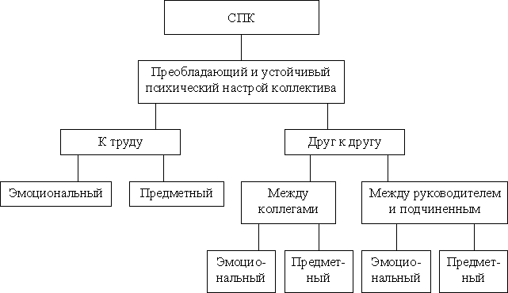

В свою очередь отношения друг к другу дифференцируются на отношения между товарищами по работе и отношения в системе руководства и подчинения. В конечном итоге всё многообразие отношений рассматривается через призму двух основных параметров психического настроя – эмоционального и предметного.
Под предметным настроем подразумевается направленность внимания и характер восприятия человеком тех или иных сторон его деятельности. Под тональным – его эмоциональное отношение удовлетворенности или неудовлетворенности этими сторонами.
Психологический климат коллектива, обнаруживающий себя, прежде всего, в отношениях людей друг к другу и к общему делу, этим все же не исчерпывается. Он неизбежно сказывается и на отношениях людей к миру в целом, на их мироощущении и мировосприятии. А это в свою очередь может проявиться во всей системе ценностных ориентаций личности, являющейся членом данного коллектива. Таким образом, климат проявляется определенным образом и в отношении каждого из членов коллектива к самому себе. Последнее из отношений кристаллизуется в определенную ситуацию – общественную форму самоотношения и самосознания личности.
В результате создается определенная структура ближайших и последующих, более непосредственных и более опосредованных проявлений социально-психологического климата.
То обстоятельство, что отношение к миру (система ценностных ориентаций личности) и отношение к самому себе (самосознание, самоотношение и самочувствие) попадают в ранг последующих, а не ближайших проявлений климата, объясняется их более сложной, многократно опосредованной зависимостью не только от ситуации данного коллектива, но и от целого ряда других факторов, с одной стороны, макромасштабных, с другой – сугубо личностных. Действительно, отношения человека к миру формируются в рамках его образа жизни в целом, который никогда не исчерпывается предметами того или иного, даже самого значимого для него коллектива.
Аналогичным образом обстоит дело и с отношением к самому себе. Самосознание человека складывается в течение всей его жизни, а самочувствие находится в существенной зависимости не только от его статуса в трудовом коллективе, но нередко в еще большей мере от семейно-бытового положения и физического здоровья индивида.

  - Факторы влияющие на СПК

Важнейшей проблемой в изучении социально- психологического климата является выявление факторов, которые его формируют. Наиболее важными факторами, определяющими уровень психологического климата производственного коллектива являются личность руководителя и система подбора и расстановки административных кадров, а также личностные качества руководителя, стиль и методы руководства, авторитет руководителя, а также индивидуальные особенности членов коллектива.
На формирование определенного социально-психологического климата оказывают влияние следующие факторы:
1. Совместимость его членов, понимаемая как наиболее благоприятное сочетание свойств работников, обеспечивающее эффективность совместной деятельности и личную удовлетворенность каждого. Совместимость проявляется во взаимопонимании, взаимоприемлемости, сочувствии, сопереживании членов коллектива друг другу.
Выделяют три уровня совместимости: психофизиологический, психологический и социально-психологический:
- Психофизиологический уровень совместимости имеет в своей основе оптимальное сочетание особенностей системы органов чувств (зрение, слух, осязание и т.д.) и свойств темперамента. Этот уровень совместимости приобретает особое значение при организации совместной деятельности. Холерик и флегматик будут выполнять задание в разном темпе, что может повлечь за собой сбои в работе и напряженность в отношениях между рабочими. Поэтому синхронность индивидуальной психической деятельности работников (различная выносливость членов группы, скорость мышления, особенности восприятия, внимания) следует учитывать при распределении физических нагрузок и поручении отдельных видов работ.
- Психологический уровень предполагает совместимость характеров, мотивов, типов поведения. Несовместимость проявляется в стремлении членов коллектива избегать друг друга, а в случае неизбежности контактов — к отрицательным эмоциональным состояниям и даже к конфликтам.
Психологическая совместимость может быть обусловлена сходством характеристик участников совместной деятельности. Людям, похожим друг на друга легче наладить взаимодействие. Сходство способствует появлению чувства безопасности и уверенности в себе, повышает самооценку. В основе психологической совместимости может лежать и различие характеристик по принципу взаимодополняемости. В таком случае говорят, что люди подходят друг другу «как ключ к замку». Условием и результатом совместимости является межличностная симпатия, привязанность участников взаимодействия друг к другу. Вынужденное общение с неприятным субъектом может стать источником отрицательных эмоций.
На степень психологической совместимости сотрудников влияет то, насколько однородным является состав рабочей группы по различным социальным и психологическим параметрам:
- Социально-психологический уровень совместимости основан на согласованности социальных ролей, социальных установок, ценностных ориентации, интересов. Двум субъектам, стремящимся к доминированию, будет сложно организовать совместную деятельность. Совместимости будет способствовать ориентация одного из них на подчинение. Вспыльчивому и импульсивному человеку больше подойдет в качестве напарника спокойный и уравновешенный сотрудник. Психологической совместимости способствуют критичность к себе, терпимость и доверие по отношению к партнеру по взаимодействию.
2. Глобальная макросреда: обстановка в обществе, совокупность экономических, культурных, политических и др. условий. Стабильность в экономической, политической жизни общества обеспечивают социальное и психологическое благополучие его членов и косвенно влияют на социально-психологический климат рабочих групп.
3. Локальная макросреда, т.е. организация, в структуру которой входит трудовой коллектив. Размеры организации, статусно-ролевая структура, отсутствие функционально-ролевых противоречий, степень централизации власти, участие сотрудников в планировании, в распределении ресурсов, состав структурных подразделений (половозрастной, профессиональный, этнический) и т.д.
4. Физический микроклимат, санитарно-гигиенические условия труда. Жара, духота, плохая освещенность, постоянный шум могут стать источником повышенной раздражительности и косвенно повлиять на психологическую атмосферу в группе. Напротив, хорошо оборудованное рабочее место, благоприятные санитарно-гигиенические условия повышают удовлетворенность от трудовой деятельности в целом, способствуя формированию благоприятного СПК.
5. Удовлетворенность работой. Большое значение для формирования благоприятного СПК имеет то, насколько работа является для человека интересной, разнообразной, творческой, соответствует ли она его профессиональному уровню, позволяет ли реализовать творческий потенциал, профессионально расти. Привлекательность работы повышают удовлетворенность условиями труда, оплатой, системой материального и морального стимулирования, социальным обеспечением, распределением отпусков, режимом работы, информационным обеспечением, перспективами карьерного роста, возможностью повысить уровень своего профессионализма, уровнем компетентности коллег, характером деловых и личных отношений в коллективе по вертикали и горизонтали и т.д. Привлекательность работы зависит от того, насколько ее условия соответствуют ожиданиям субъекта и позволяют реализовать его собственные интересы, удовлетворить потребности личности.
6. Характер выполняемой деятельности. Монотонность деятельности, ее высокая ответственность, наличие риска для здоровья и жизни сотрудника, стрессогенный характер, эмоциональная насыщенность и т.д. — все это факторы, которые косвенно могут негативно сказаться на СПК в рабочем коллективе.
7. Организация совместной деятельности. Формальная структура группы, способ распределения полномочий, наличие единой цели влияет на СПК. Взаимозависимость задач, нечеткое распределение функциональных обязанностей, несоответствие сотрудника его профессиональной роли, психологическая несовместимость участников совместной деятельности повышают напряженность отношений в группе и могут стать источником конфликтов.
8. Сработанность — это результат совместимости сотрудников. Она обеспечивает максимально возможную успешность совместной деятельности при минимальных затратах.
9. Характер коммуникаций в организации выступает в качестве фактора СПК. Отсутствие полной и точной информации по важному для сотрудников вопросу создает благодатную почву для возникновения и распространения слухов и сплетен, плетения интриг и закулисных игр. Руководителю стоит внимательно следить за удовлетворительным информационным обеспечением деятельности организации. Низкая коммуникативная компетентность сотрудников также ведет к коммуникативным барьерам, росту напряженности в межличностных отношениях, непониманию, недоверию, конфликтам. Умение ясно и точно излагать свою точку зрения, владение приемами конструктивной критики, навыками активного слушания и т.д. создают условия для удовлетворительной коммуникации в организации.
В зависимости от характера социально-психологического климата его воздействие на личность будет различным — стимулировать к труду, поднимать настроение, вселять бодрость и уверенность, или, наоборот, действовать угнетающе, снижать энергию, приводить к производственным и нравственным потерям.
Кроме того, социально-психологический климат способен ускорять или замедлять развитие ключевых качеств работника, необходимых в бизнесе: готовность к постоянной инновационной деятельности, умение действовать в экстремальных ситуациях, принимать нестандартные решения, инициативность и предприимчивость, готовность к непрерывному повышению квалификации, сочетание профессиональной и гуманитарной культуры. Нельзя рассчитывать на то, что необходимые отношения в коллективе возникнут сами собой, их надо сознательно формировать.
Каждый отдельный человек ориентирован на определенную систему ценностей, т.е. у каждого своя ценностная ориентация.
Совокупность индивидуальных ценностных ориентации составляет ценностно-ориентационное единство коллектива (ЦОЕ).
Если коллектив обладает ЦОЕ, то профессиональные межличностные отношения членов коллектива упорядочены. Люди, вовлеченные в процесс решения групповых задач, все свои внутренние проблемы ставят на второй план, в ходе активной работы почти не остается времени и места для личных переживаний.
Чтобы успешно управлять межличностными отношениями трудового коллектива, необходимо знать уровень его ЦОЕ.
Определяют этот уровень по методике Д. Вайсмана, согласно которой членам коллектива предъявляется набор качеств личности. Каждый должен выбрать из перечня качеств пять таких, которые считает наиболее ценными для успешной совместной деятельности. При этом в опросник включают качества, учитывающие профессиональную направленность изучаемого коллектива.
В зависимости от уровня сплоченности различают сплоченные, расчлененные (слабосплоченные) и разобщенные (конфликтные) трудовые коллективы.
Для сплоченного коллектива свойственны стабильность его состава, поддержание между членами коллектива дружеских контактов в рабочее и нерабочее время, высокий уровень трудовой дисциплины и общественной активности и как результат этого — высокие производственные показатели. Возникает чувство «мы — группа».
Расчлененный коллектив характеризуется наличием нескольких социально-психологических групп, недружелюбно относящихся друг к другу, большим разбросом в показателях дисциплинированности и общественной активности работников.
В разобщенном коллективе доминируют функциональные отношения, социально-психологические контакты не развиты, высока текучесть кадров, часты конфликты.'

  - Создание благоприятного СПК в организации

Заповеди для руководителя:
- Никогда не считайте, что ваши организационные методы самые лучшие. Одним из главных принципов должен стать такой: всё можно сделать лучше, чем было до сих пор. Существующий порядок — это не единственный из возможных. Руководитель должен постоянно искать лучшие формы и методы организации деятельности подчиненного ему коллектива. Избегайте, однако, слишком частых реформ. Они вносят в работу путаницу, беспорядок и неорганизованность.
- Никогда не начинайте работу, если цель её и задачи не определены чётко. Заранее составив план, вы не только избегаете долгих раздумий, с чего бы начать работу или что же делать дальше, но и будете уверены, что все намеченное вами будет выполнено.
- Помните слова великого Синеки: «Кто не знает, в какую гавань плывёт, для того нет попутного ветра».
- Работайте по чёткому и конкретному плану (чрезмерно общий план практически не выполняется);
- Помните, что из трёх зол: ошибка, перестраховка, бездеятельность, наименьшее – первое. Не боитесь ошибаться: поняв ошибку её можно исправить. А перестраховка и бездеятельность лишат вас авторитета;
- Развивайте в себе чувство самоконтроля эмоции, вырабатывайте привычку сдерживаться, не терять самообладания. Сильный, оптимистически настроенный руководитель и в окружающих вселяет спокойствие и уверенность в успехе дела, заражает энтузиазмом.
- Неспокойный, нервозный руководитель зря дергает и нервирует себя и подчиненных, часто портит им настроение с самого начала рабочего дня, и тем больше, чем сложнее обстановка. Невыдержанность одного лишь руководителя причиняет неприятности многим сотрудникам. Ещё Гораций заметил: «Гнев есть кратковременное безумие».
- Задания и распоряжения отдавайте в спокойном тоне, сформулировав их четко, полно и конструктивно;
- Помните, что плохой руководитель знает, что надо делать, а хороший показывает, как это сделать;
- Помните, что основой здоровых отношений с подчинёнными является взаимное уважение. Несправедливость ведёт к потере уважения;
- Умение отыскивать рациональное зерно даже в недоброжелательной критике в ваш адрес. Леонардо да Винчи считал, что «противник, ищущий ваши ошибки, полезнее, чем друг, желающий их скрыть»;
- Если кто-то из подчинённых высказывает мнение, противоречащее вашему,— критикуйте мнение, а не автора его;
- Не забывайте назначать ответственного за работу и спрашивать с него за её качество;
- Не забывайте о поощрениях и наказаниях. Будьте внимательны, как правило, взыскания и поощрение должны оказывать влияние не только на того, кому они предназначаются, но и на коллектив;
- Беседую с подчинёнными, не позволяйте себе просматривать не касающиеся беседы бумаги, не извинившись перед ними, отрешённо смотреть в окно, барабанить пальцами по стеклу, выражая нетерпение;
- Умейте слушать. Не перебивайте собеседника, проследите его мысль до конца. Свои замечания вы всегда успеете высказать, ведь именно за этим к вам обращаются. Одна из первостепенных задач каждого руководителя, каждого работника — научиться планировать свой рабочий день, выработать умение следовать намеченному плану, экономить время.
- Говорите с людьми не по должности, а по душе. Проникновенность и сердечность разговора с подчинёнными оказывает на последних сильное воздействие;
- Умейте подбирать и воспитывать кадры. Выбор и обучение умелого подчинённого – всегда более благоразумная задача, чем выполнение дела самим;
- В отношениях с подчинёнными не дайте захватить себя в плен личным симпатиям и антипатиям. Пусть высшим критерием оценки подчинённого и вашего к нему отношения являются интересы дела;
- Нельзя давать обещаний, если нет уверенности, что они действительно будут выполнены. Слово руководителя должно быть гарантией обещания;
- Чувство юмора – существенное качество для руководителя. Шутите сами и позволяйте шутить подчинённым. Беззлобная, доброжелательная шутка создаёт обстановку доверия, делает труд более лёгким, привлекательным и производительным. Помните, что в ряде положений можно скорее добиться успеха шуткой, чем строгостью или официальностью.
- Стремитесь, как можно меньше говорить «я», а больше «мы». «Я» — последняя буква не только в алфавите, но и в коллективе.
- Выступая, помните:
а) в пять минут можно изложить самую сложную мысль: суть – одна минута, подтверждение (цифры, комментарии)- четыре минуты.
б) Речь, не законченная предложениями – пустая трата времени.

Заключение

В данной работе был проведен теоретический анализ психологического климата в коллективе и факторов, на него влияющих.
Социально - психологический климат - это психологический настрой в группе, который отражает характер взаимоотношений между людьми, преобладающий тон общественного настроения, уровень управления, условия и особенности труда и отдыха в данном коллективе. Изучая данную проблему можно сказать, что эффективность общей деятельности зависит от оптимальной реализации личностных и групповых возможностей. Благоприятная атмосфера в группе не только продуктивно влияет на её результаты, но и перестраивает человека, формирует его новые возможности и проявляет потенциальные. В связи с этим возникает необходимость в оптимизации стиля межличностного взаимодействия в организации.
Подводя итоги данной работы нужно отметить, что характер социально-психологического климата в целом зависит от уровня группового развития. Установлено, что между состоянием социально-психологического климата развитого коллектива и эффективностью совместной деятельности его членов существует положительная связь. Оптимальное управление деятельностью и социально-психологического климата в любом (в том числе трудовом) коллективе требует специальных знаний и умений от руководящего состава. В качестве специальных мер применяются: научно обоснованный подбор, обучение и периодическая аттестация руководящих кадров; комплектование первичных коллективов с учетом фактора психологической совместимости; применение социально-психологических методов, способствующих выработке у членов коллектива навыков эффективного взаимопонимания и взаимодействия. Руководитель оказывает влияние практически на все факторы, определяющие социально-психологический климат.

Список литературы

- Вересов Н.Н. Психология управления, учебное пособие, 2001 г.
- Управление персоналом организации: Учебник / Под ред. А.Я. Кибанова. — 2-е изд., перераб. и доп. — М.: Изд-во ИНФРА-М, 2001
- Индина Т. Рациональность принятия решений/ Т.Индина// Экспериментальная психология.-2010.-№3
- Платонов Ю.П. Психология коллективной деятельности: Теоретико-методологический аспект.- [Текст] / Ю.П. Платонов. – Речь, 2010 – 576 с.
- Спивак В.А. Управление персоналом и организационное поведение [Текст] / В.А. Спивак. – СПб. СПб.: Питер, 2008. – 224 с.
- http://muzcrb-krapivino.ru/2010-10-26-09-02-37/77-2011-02-08-10-51-13.html
- http://www.naim.ru/nodes/

Управление персоналом организации: Учебник / Под ред. А.Я. Кибанова. — 2-е изд., перераб. и доп. — М.: Изд-во ИНФРА-М, 2001.-С. 188.
Индина Т. Рациональность принятия решений/ Т.Индина// Экспериментальная психология.-2010.-№3.-с.44-45

